|  |  |
| --- | --- |
| **เอกสารผลการปฏิบัติงานแบบ On Site Service** | |
| **โครงการ :** | งานจ้างบำรุงรักษาระบบ SAP ด้าน Basis และ Function เลขที่ จท.81/2559 |
| **สถานที่ :** | การประปานครหลวง |
| **วัน/เดือน/ปี :** | 19 มิถุนายน 2560 |
| **เวลาที่ปฏิบัติงาน:** | 9:00-12:00 น. |
| **ชื่อ-นามสกุล :** | น.ส. ภัทรา ภัทรทิวานนท์ |
| **Module :** | ABAP |
| **Incident No. :** | MWA-MA02-000056 |

**ผลการปฏิบัติงาน :**

ให้คำปรึกษาการทำ Smartform สำหรับ T-Code ZREPORT1 โดยที่สามารถเลือกจากหน้า Selection Screen ได้ว่าจะพิมพ์ใบปะหน้าใบแรกหรือจะไม่พิมพ์

1. แก้ใน Print Program และสร้าง Smartform ขึ้นมา 2 อัน

**ความต้องการ :** แก้ใน Print Program ถ้าติ๊กเลือกว่าพิมพ์ก็ส่งไป Smartform หน้านึง แต่ถ้าไม่ติ๊ก ก็ส่งไป Smartform อีกหน้านึง แต่ต้องสร้าง Smartform ขึ้นมา 2 อัน

**คำแนะนำ**  **:** ไม่เลือกวิธีนี้

2. แก้ใน Print Program และส่ง parameter ไปที่ Smartform เดียวกัน

**ความต้องการ :** ส่ง parameter ไปที่ Smartform เดียวกัน แต่ว่าไป check อีกทีว่าจะพิมพ์หน้าแรกหรือไม่

**คำแนะนำ**  **:** เลือกวิธีนี้โดยทำต้องทำการแก้ไขโปรแกรม ZRMM_MATDOCN_PRINT และ Smartform ZSMARTFORM_MATDOCN_PRINT ดังนี้

1. แก้ไขโปรแกรม ZRMM_MATDOCN_PRINT โดยเพิ่ม Code ดังนี้

PARAMETERS: p_print TYPE c as CHECKBOX.

และเพิ่ม Code สำหรับส่งไปยัง Smartform ZSMARTFORM_MATDOCN_PRINT ดังนี้

  CALL FUNCTION fm_sform  
    EXPORTING  
      report_date     = report_date  
      print_form_date = print_form_date  
      plant           = plant  
      plant_short     = plant_short  
      p_print         = p_print  
    TABLES  
      it_output       = gt_report_form  
      it_output_sum   = it_output_sum.

1. แก้ไข Smartforms ZSMARTFORM_MATDOCN_PRINT

2.1) เพิ่ม Import Parameter ที่ Form Interface

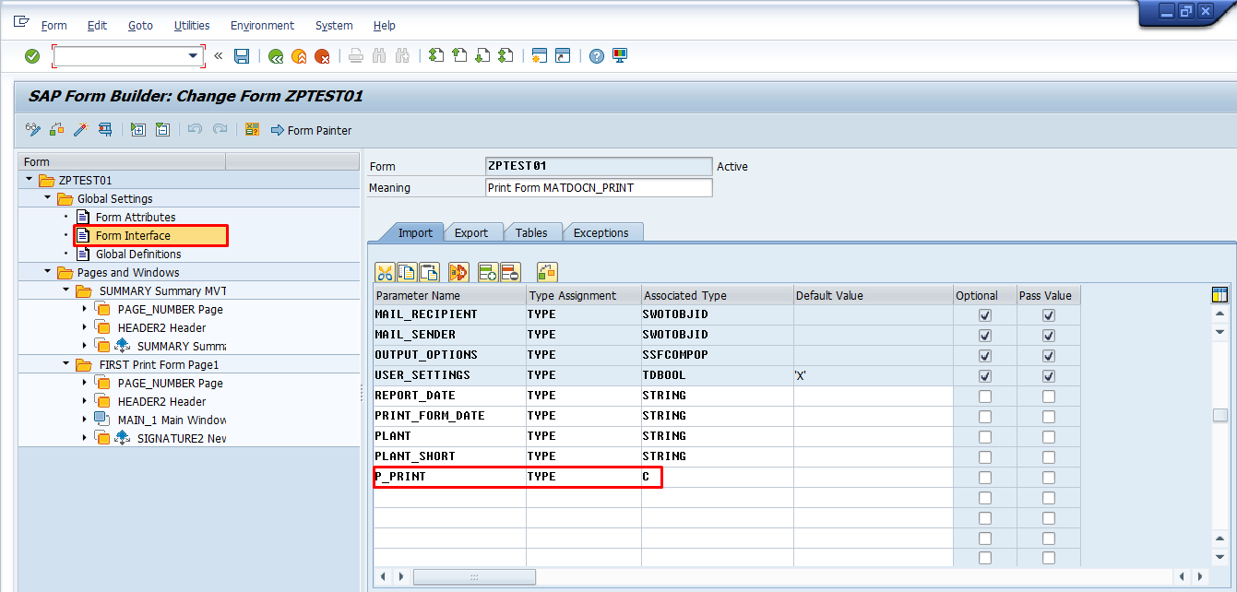

2.2) เพิ่ม Condition สำหรับ Window SUMMARY

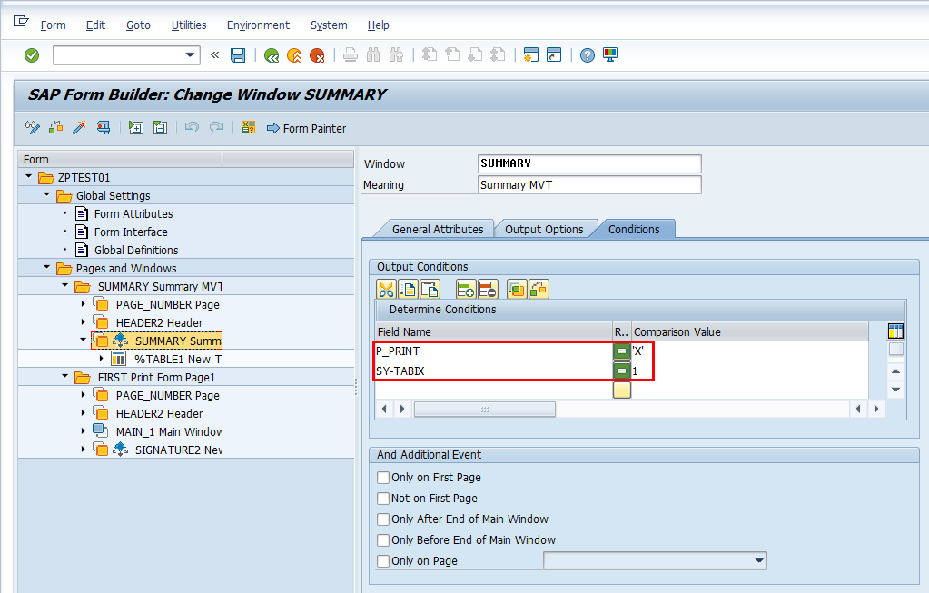

2.3) ย้าย Window MAIN_1 และ SIGNATURE2 จาก Page FIRST ไปไว้ที่ Page SUMMARY

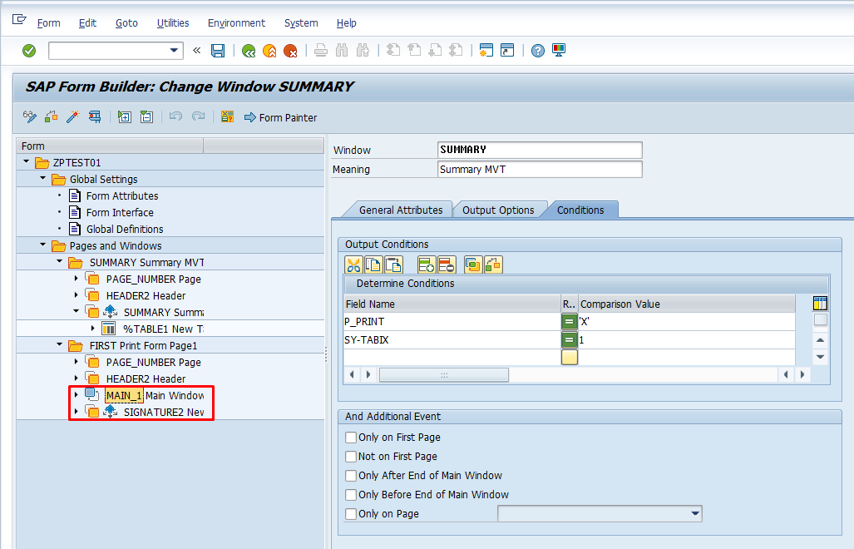

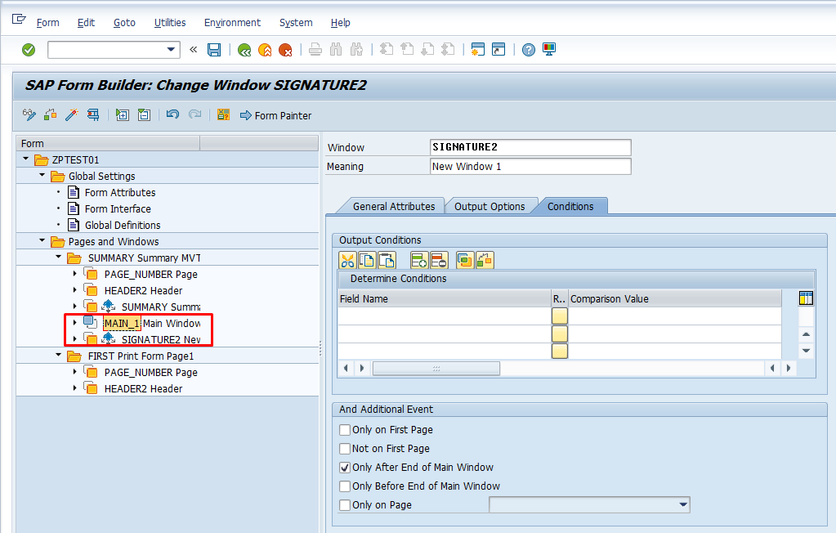

2.4) ลบ Page FIRST ทิ้ง และเปลี่ยน Next Page ของ Page SUMMARY จาก FIRST เป็น SUMMARY

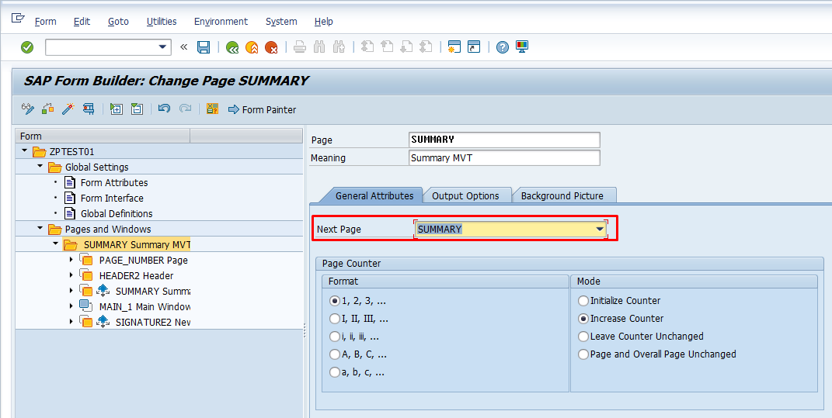

2.5) สร้าง Command สำหรับการสั่งให้ New Page ไปที่ Page SUMMARY



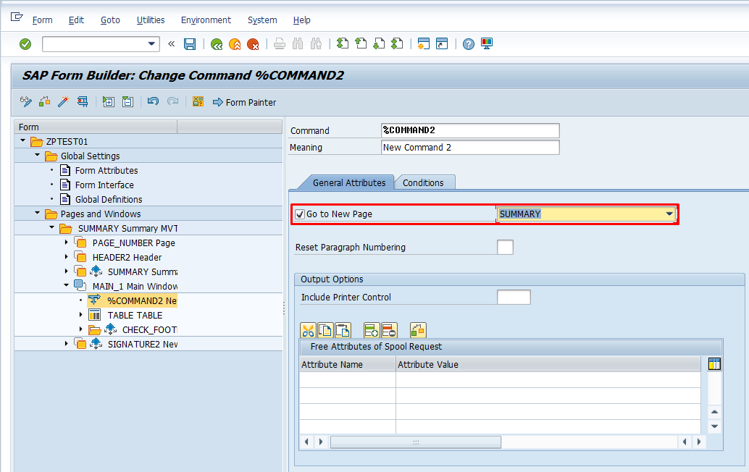

2.6) ใส่เงื่อนไขของ Command New Page ที่ Condition Tab

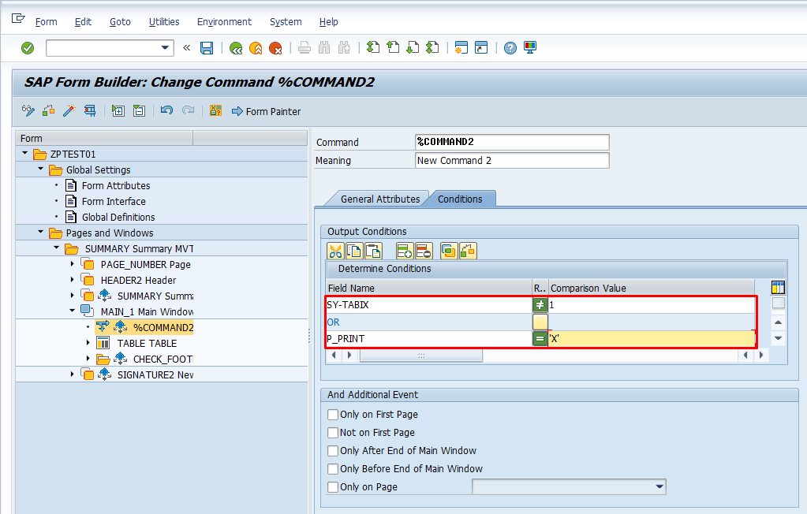

**คำแนะนำอื่นๆ เพิ่มเติม :**

……………………………………………………………………………………………………………………………………..

……………………………………………………………………………………………………………………………………..

……………………………………………………………………………………………………………………………………..